Puppy infomap
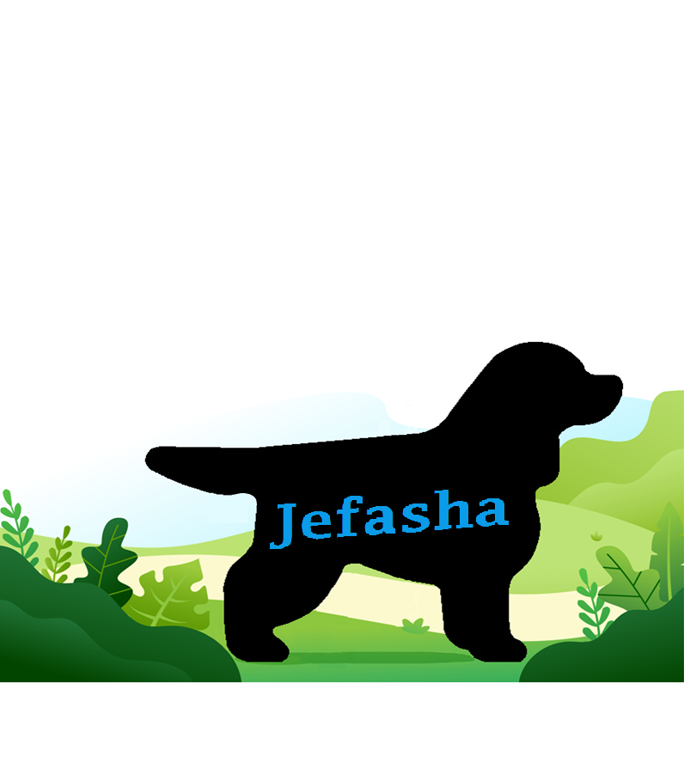

Kennel Jefasha

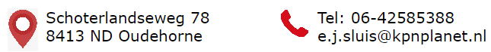

Inhoudsopgave
Hoera we hebben een pup! 3
Het is zover 4
Zindelijkheid 4
Opvoeding 4
De eerste nacht 6
Wandelen 6
De lichamelijke belasting bij een pup 7
Ten slotte 7
Verzorging van de hond 8
Trimmen 8
Jenny’s Trimsalon 8
Een logeer adres voor mijn hond 11

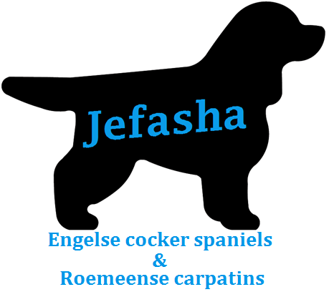

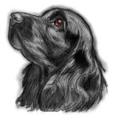
Hoera we hebben een pup!
Geen enkele pup is hetzelfde. Je hebt de echte belhamels, de wat verlegene muurbloempjes, de onstuimige en de hele rustige honden. Maar hoe hun aanleg of karakter ook is, voor het eerst weg bij hun moeder en nestgenoten is altijd een ingrijpende ervaring. Een nieuw huis, allemaal onbekende mensen en dingen zijn dan best spannen. Uw nieuwe pup komt voor het eerst bij u in huis en als pup eigenaar kun het hondje wel een beetje helpen om al deze nieuwe prikkels te verwerken.

Om te beginnen dat uw (klein)kinderen (als die er zijn) natuurlijk schatten zijn, maar in hun enthousiasme over de nieuwe pup te druk kunnen zijn voor de pup zelf. Het pupje vindt dat een knap enge ervaring. Krijgen de (klein) kinderen dan ook nog door alle opgeklopte emoties ruzie en/of barsten ze in tranen uit, dan heeft de pup het wel zwaar. Het is dus belangrijk om uw (klein)kinderen al voor de komst van de pup duidelijk te maken dat dit pupje het straks erg moeilijk zal hebben in het begin (zonder zijn of haar moeder). Zij kunnen de pup goed helpen door rustig en zachtjes te doen met de pup.

Wanneer een pup net bij u in huis is, is de pup misschien wel heel erg moe van het auto rijden en van alle inspanningen van de eerste indrukken. Daarom is het verstandig de pup meteen al een eigen plekje te gunnen. Dat wordt later zijn vaste rust plaats en zal van nu af aan zeker kunnen zijn dat hij daar met rust gelaten wordt. Dit eigen plekje kan een mandje, kleed of (open) bench zijn. Om deze plek te creëren is het beste een plek tegen de muur of in een hoek te kiezen. Zo is hun rug beschut en kunnen ze tegelijkertijd alles in hun omgeving overzien. Dat zijn voor honden belangrijke zaken, want het zorgt ervoor dat de pup het gevoel heeft de wereld onder ‘controle’ te hebben. En dat gevoel geeft veiligheid.

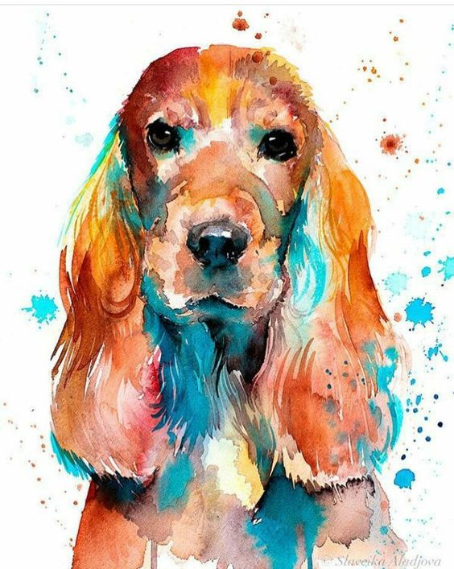

In contact blijven
Graag blijven we op de hoogte van je nieuwe huisgenoot. Word dan ook lid van onze facebook groep Jefasha kennel om op de hoogte te blijven van de kennel, hun broertjes en zusjes. Daarnaast houdt u ons ook op de hoogte van alle leuke activiteiten die jullie samen beleven met de pup.

Het is zover
Het is zover de pups zijn bij de fokker gechipt en hebben de leeftijd van minimaal acht weken bereid, u mag de pup ophalen. Het is voor beiden een spannend en belangrijk moment. Juist de tijd om uw puppy van alles aan te leren Ze leren dan het snelste en vergeten dit de rest van hun leventje niet weer, maar wil niet te veel van ze. Zowel de positieve als de negatieve dingen worden onthouden. Ze kunnen zich in deze puppytijd ook het makkelijkste aanpassen aan nieuwe dingen (zoals verhuizen naar hun nieuwe huis). Uw nieuwe huisgenootje krijgt natuurlijk wel zijn eigen plekje. Dat kan zijn in de vorm van een bench, mand of kleed.

Nadat ze bij uw thuis zijn gekomen laat ze eerst even hun eigen gang gaan. Zodat ze alles kunnen bekijken en ontdekken. Zet alvast wel een waterbak voor hun klaar, waar ze ten alle tijden (vers) water uit kunnen drinken (de nachten eventueel uitgezonderd). Het liefst een speciale waterbak voor de Engelse cocker spaniel. Deze waterbak loopt taptoe en zorgt ervoor dat de oren aan de buitenkant van de waterbak blijven. Zo voorkom je klitten, maar ook oor ontsteking waar de cocker nog wel eens gevoelig voor kan zijn.

Zindelijkheid
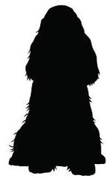
Zindelijk maken is een belangrijk onderdeel van de eerste training. Begin direct uw pup zindelijkheid bij te brengen. Geef hem op vaste tijden te eten en laat hem vaak uit. Als uw pup in kringetjes loopt, bij de deur zit en u bezorgd aankijkt, moet u onmiddellijk met hem naar buiten gaan. Beloon uw pup als hij buiten zijn behoefte heeft gedaan. Deze beloning kan met woorden (braaf, goed zo), aai over de bol of een koekje zijn. Zo zal de pup snel het verband leggen tussen buiten zijn behoefte doen en de beloning. Geef de pup ook een commando als hij buiten gezet is, bijvoorbeeld 'plasje doen'. In het begin zal als de pup buiten zijn behoefte doet een toeval zijn, maar blijf belonen. Wanneer laat u de pup uit?
- 's morgens vroeg
- direct nadat hij geslapen heeft
- als hij een tijdje alleen is thuis geweest
- direct na het eten
- direct na het spelen
- als hij het aangeeft
- ‘s avonds laat voor u naar bed gaat.

Loopt de pup heerlijk los in de woning wees dan alert op dat er ongelukjes kunnen gebeuren. Als de pup rondjes gaat draaien dan is een hoopje zo gebeurt en bij extra snuffelen kan er een plas water op volgen. Natuurlijk zal er wel eens een ongelukje gebeuren. Als u ontdekt dat de pup zijn behoefte in huis heeft gedaan, schreeuw dan niet tegen de pup, sla hem niet en wrijf niet zijn neus erin. De pup zal ineenkrimpen van angst en zal niet het verband kunnen leggen tussen uw straf en zijn 'vergrijp'. Als u de pup op heterdaad betrapt, neem hem dan mee naar buiten om daar verder te gaan. Doet de pup buiten nog iets, dan beloont u hem natuurlijk.

Opvoeding
Een pup kauwt op alles. De pup begrijpt niet dat het dure schoenen zijn of een tafelpoot waar de pup zijn kauwbehoefte op botviert. Geef de pup zijn eigen kauwspeelgoed en niet een oude schoen, want verschil tussen oud en nieuw kent de pup niet. Zodra de pup op iets kauwt wat niet mag (handen, kleding, schoenen, meubels enzovoorts), zegt u streng 'nee' tegen de pup en pakt u het verboden voorwerp af en geeft u hem zijn eigen speelgoed. U ruilt dus. Prijs de pup wanneer de pup op zijn eigen speelgoed kauwt.

Bedenk of wat u nu leuk vindt van uw pup, over een jaar ook nog leuk is. Zo nee, leer de pup dan nu al wat niet mag. Bijvoorbeeld blijven blaffen, op bed slapen, tegen u opspringen en bedelen. De hond begrijpt niet dat hij niet mag springen als u een goede broek aan heeft en/of als de hond net in het water heeft gelegen en wel als u een oude broek aan heeft.
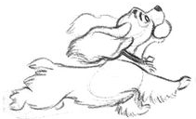
Naast het zorgen van de pup heeft u ook andere dingen te doen. Zorg er voor dat de plaats van de pup ook puppy-proef is. Een pup is zeer vindingrijk en eenmaal een zelf ontdekte truc of activiteit is moeilijk af te leren. Zorg voor een speeltje waar ze zichzelf mee kunnen vermaken. Neem daarnaast een speeltje wat de pup alleen mag hebben als u met de pup speelt.

Wie speel met wie
Bij een spelletje bepaalt u wanneer het spel begint en eindigt. Dus trap niet in de verleiding als de pup met een speeltje op u af komt lopen en het dan toch aanpakt. Zo heeft de pup precies wat hij wil en niet omgekeerd. De pup moet altijd naar u toekomen en niet omgekeerd, dus oefen dit door de pup te lokken met wat lekkers of een speeltje en beloon als dat lukt.

Trainen van uw pup
De momenten dat de pup bijvoorbeeld zelf gaat zitten, benut dit dan door te zeggen ‘zit’ en vervolgens te belonen. Zo gaat een pup al snel de link leggen tussen het commando en de beloning. Op deze manier kunt u dingen oefenen en trainen als spelenderwijs doen.

Een cocker spaniel kan een prima apporteerder wezen en ze vinden dit vaak erg leuk om te doen. Dit kunt u met uw pup oefenen. Alles wat u nodig heeft is een speeltje wat de hond helemaal geweldig vindt en een beloning natuurlijk. Gooi het speeltje weg en zodra de pup het speeltje vast heeft roept u de pup naar u toe. Haal het speeltje uit de bek en beloon uw pup met een beloning. Iets afgeven doormiddel van ruilen, u geeft de pup iets lekker en de pup geeft datgene af wat zijn baasje wil, is een zeer handig ruilsysteem. Ga geen trekspelletje hiervan maken, uw cocker wordt alleen maar gestimuleerd in de aangeboren bijtaanleg en voor u het weet heeft u een zere hand en de hond gewonnen. Daarnaast is trekspelletjes pups met hun melkgebit of het wisselen daarvan zeer ernstig af te raden. Deze trekspelletjes zijn namelijk zeer slecht voor hun gebit.

Het lijfelijke straffen van uw pup is uit den boze en nooit nodig! De stem verheffen en het volume daarbij zou toereikend moeten zijn. Straf wel direct, want net een paar minuten te laat dan weet de pup niet meer waar de straf voor was en wat die verkeerd heeft gedaan. De dagelijkse gang van zake na het straffen weer oppakken, boos blijven heeft geen zin.
Het opvoeden en trainen van uw hond kan niet vroeg genoeg beginnen. De commando’s zoals zit, af, plaats en volg zal de pup nog niet meteen snappen, maar vanuit de spelsituatie kunt u de pup wennen aan de handelingen die bij de commando’s horen. Verder is het aan te raden om op tijd met uw pup op puppycursus te gaan bij een hondenschool. Bij de meeste plaatsen in de buurt is wel een kynologenclub of een trainingscentra in de buurt die cursussen verzorgt.

In het leerproces horen natuurlijk ook het verkennen en het kennismaken met de gebeurtenissen buitenshuis. Laat de pup met al deze dingen kennismaken; het geluid van het verkeer, andere dieren en alles wat maar in het dagelijks leven zo om de pup hen gebeuren. Op deze manier krijgt u een open, vrije en stabiele hond.

De eerste nacht
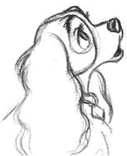
De eerste nacht is erg vreemd zo zonder moeder, broertjes en/of zusjes voor zo’n kleine pup. Hij zal zich eenzaam en verlaten voelen. De kans is best groot dat de pup gaat piepen, blaffen of joelen om te kijken of de anderen toch nog ergens zijn.

In het begin kunt u de pup indien nodig gerust mee nemen in naar de slaapkamer, zodat de pup u kan horen en ruiken, en af en toe even aaien geeft de pup een veilig gevoel. Wilt u de pup niet los op de slaapkamer is een bench of een hoge krat/doos gewillig. De gewenning aan de eigenlijke slaapplaats kan dan geleidelijk worden gedaan.

Andere tips zijn:
- Laat de pup nog zo laat mogelijk uit
- Daarna in de bench op een rustige plaat
- Gaat de pup huilen, geef er aan toe en laat de pup even buiten, daarna terug in de bench
- Niet met de pup spelen of knuffelen
- Geen water in de bench
- Als de pup weer gaat huilen, moet je de pup negeren (blijft dit aanhouden, neem hem dan mee naar de slaapkamer)
- Eventueel zachtjes de radio aan
- Eventueel wekker in een handdoek gewikkeld in/bij de bench leggen

Wandelen
In het begin is uw huis en tuin voldoende voor uw pupje, maar maak wel een begin om de pup aan de riem te laten lopen. Begin hiermee door de pup eerst aan de halsband te laten wennen. Is de pup hieraan gewend dan an de lijn er aan, en kijk of de pup hier ook aan wil lopen. Iedere eigenaar doet dit op zijn eigen manier. Sommige laten de pup ook gelijk aan de halsband met riem wennen. Kijk naar wat de pup aan kan. Heel belangrijk is het om uw pup weer goed te belonen met deze oefening, maar verlies vooral uw geduld met de pup niet.

Wil de pup met je mee lopen aan de riem, dan gaat het prima. Zo nee, lok de pup met uw mee maar sleep de pup niet achter u aan met dwang leert de pup niets. Gaat het wandelen aan de riem in de eigen omgeving goed, neem de pup dan mee het terrein af zodat de pup ook op vreemd terrein met u mee leert lopen.

Bij de aanvang van de wandeling roept u uw pup bij u, u lijnt de pup aan doet de deur open, gaat eerst zelf naar buiten en laat dan pas de pup naar buiten. Laat de pup rustig wachten en sluit vervolgens weer de deur. Bij thuiskomst gaat dit proces in omgekeerde volgorde. U laat uw pup wachten doet de deur open gaat eerst zelf naar binnen dan de pup naar binnen laat de pup wachten sluit de deur en doe vervolgens de riem eraf. Let wel in het begin vereist ook dit veel geduld.

De vijf minuten regel
Met een pup of jonge hond kan geen lange wandelingen gemaakt worden. Voor de duur van de wandeling is een ezelsbruggetje: 5 minuten maal het aantal maanden dat de hond oud is. Met een pup van 3 maanden loopt u dus maximaal 5 maal 3 minuten per keer. U kunt wel meerdere keren per dag lopen. Om de hond toch aan een andere omgeving te laten wennen dan de directe omgeving rondom zijn huis, kunt u hem met de auto meenemen naar bijvoorbeeld het bos en daar een kort stukje lopen. U kunt hem hier ook los laten lopen. De pup leert dan zowel netjes aan de lijn lopen als ook dat hij -als hij los is- op de baas te letten.

Fietsen
Meelopen langs de fiets kan pas als de hond volgroeit is, maar in ieder geval niet voor hij 12 maanden oud is. U kunt de pup wel al laten wennen aan het lopen naast de fiets zodat hij er op latere leeftijd niet bang voor is (zonder dat u zelf fietst). Ook voor de duur van het lopen langs de fiets bestaat er een formule: 5 minuten keer het aantal maanden dat de hond oud is, gedeeld door 4. Bij een hond van 12 maanden is dat dus: 5 keer 12 is 60 minuten, gedeeld door 4 is 15 minuten per keer. Pas het tempo van het fietsen aan uw hond aan. De bedoeling is dat hij in een rustige draf naast de fiets loopt. Fiets niet met de hond als het buiten warm is, wacht dan tot het 's avonds afgekoeld is. Fietsen is een prima manier om de hond in conditie te houden, lichamelijk zal hij vermoeid raken. Omdat de hond echter weinig kans krijgt om te snuffelen, zal hij geestelijk niet vermoeid raken en vaak na de fietstocht toch nog verveeld zijn.

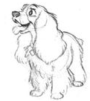
Een pup ziet geen gevaar!
Houdt uw pup goed aan de lijn in de buurt van een weg of straat. Een pup ziet geen gevaar en u zou toch niet willen dat uw hond de oorzaak kan zijn van een ernstig verkeersongeval. Of nog erger u bent uw hondje kwijt. Het los laten van de hond kan pas als u er honderd procent zeker van bent dat de pup komt als die geroepen wordt en de situatie het toelaat. Laat duidelijk zijn dat de veiligheid zowel van uw zelf als die van uw hond te alle tijden voorop dient te staan.

De lichamelijke belasting bij een pup
Over het spelen met de hond geldt nog het volgende; zolang de hond nog niet volgroeid is, moet u voorzichtig om gaan met het gooien met speeltjes. Speeltjes komen vaak anders neer dan de hond verwacht, waardoor hij geforceerde bewegingen maakt. Hierdoor kunnen blessures ontstaan. De groeischijven van de meeste honden zijn pas op een leeftijd van 9 maanden volgroeid.
Pas ook op met het laten spelen op een gladde vloer. Laat een pup geen traplopen of uit een auto springen. Omdat ze geen sleutelbeenderen hebben, is dit een zware belasting voor pups. Als u uw pup wilt leren traplopen na een leeftijd van een jaar, doe dit dan bijvoorbeeld in een winkelcentrum waar trappen zijn met brede treden, zodat u de borst van de pup kunt ondersteunen (en zo de klappen kunt opvangen!). Maar ook mul zand zoals duinen, het strand en sneeuw zijn zware beproevingen voor de hond, en dus af te raden.

Het kreupel lopen komt bij jonge honden relatief vaak voor. Bovengenoemde oorzaken kunnen hier van toepassing zijn. Een andere oorzaak is een te snelle groei van de hond, waardoor groeipijnen optreden. Deze groeipijnen komen bij sommige rassen relatief vaker voor dan bij andere. In de literatuur wordt vaak gesproken over een relatie tussen voeding en groeipijnen. Vooral een hoog eiwitgehalte (zoals we vaak in puppyvoer zien) zou hier de oorzaak van zijn. Als uw jonge hond een aantal dagen achter elkaar kreupel loopt of pijn vertoont bij het opstaan of gaan liggen, raadpleeg dan altijd uw dierenarts.

Ten slotte
Het in uw gezin opnemen van een hond zal extra werk met zich meebrengen. Vooral in het eerste jaar. Vergeet niet het zal door uw pup ruimschoots vergoed worden. Na al deze facetten belicht te hebben, is natuurlijk uw gezonde en positieve instelling de sleutel tot het beleven van veel plezier met uw nieuwe huisgenoot. We wensen u fantastische hondse jaren toe met uw eigen Engelse cocker spaniel.

Verzorging van de hond
Wen uw pup er al van jongs af aan om stil op een tafel te staan of te liggen, zich te laten kammen, borstelen en zijn gebit te laten zien. Probeer dit rustig aan op te bouwen. De vacht van alle cockers moet u regelmatig onderhouden, dat wil zeggen dat u de vacht van de hond 1 of 2 keer per week goed doorkamt en borstelt. Gebruik eventueel eerst de masseerborstel (dit is een langwerpig blok rubber met buigzame rubberpunten) Daarna de vacht goed doorkammen. Hierbij gebruikt u een grove kam voor de bevedering aan oren, voorbenen, borst, buik, achterbenen en broek. Gebruik hierna de fijnere kam zodat u het dode haar verwijderd. Kam altijd met de haren mee.

Klitten komen vaak voor achter de oren, in de oksels en in de liezen. Probeer met de hand of met de grove kam te ontwarren. Af en toe wassen kan geen kwaad. Gebruik hiervoor een goede hondenshampoo. Om de vacht weer mooi aanliggend te krijgen, kunt u wat crèmespoeling gebruiken. Spoel de vacht goed uit en zorg dat er geen shampoo in de ogen of oren van de hond komt. De hond na het wassen goed droog wrijven en in een warme, tochtvrije ruimte laten drogen. Eventueel kunt u de hond droog föhnen. Een natte hond nooit mee naar buiten nemen, honden zijn erg gevoelig voor afkoeling.

Trimmen
Trimmen gebeurt de eerste keer op een leeftijd van ongeveer 6 maanden. Laat uw hond plukken bij een ervaren Engelse cocker spaniel-trimmer/trimster. Het is ook mogelijk om de pup hier te laten trimmen.
Een volwassen cocker moet iedere 3 à 4 maanden getrimd worden, waarbij de doden haren met de hand worden uitgetrokken (dit doet geen pijn!) en waarbij minimaal gebruik van een schaar mag worden gemaakt, en laat de hond al helemaal niet compleet scheren!

Zorg ervoor dat voordat u hond voor de trimbeurt in grote lijnen klitvrij is!

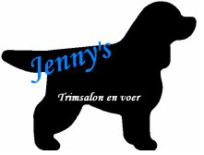
Jenny’s Trimsalon
Naast de kennel is er ook sinds 2008 een trimsalon aan huis gevestigd. De specialisatie van onze trimsalon zijn de Engelse cocker spaniel en de Perro de agua español (Spaanse waterhond). Daarnaast worden er diverse andere rassen van groot, middel tot klein getrimd.

Wij zijn gevestigd op onze thuisvestiging, maar er wordt ook getrimd in Garijp bij dierenpension Logé. Op de thuisvestiging wordt naast het trimmen ook vers vlees voeding, snacks, hondenshampoos en fleece-speeltjes voor de honden verkocht.

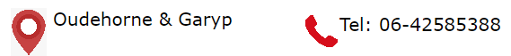

* Achter in deze infomap vindt u een kortingsbon voor de eerste puppy-trim van uw pup bij mijn trimsalon; Jenny’s trimsalon en voer.

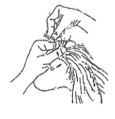
Trimschema van de Engelse cocker spaniel
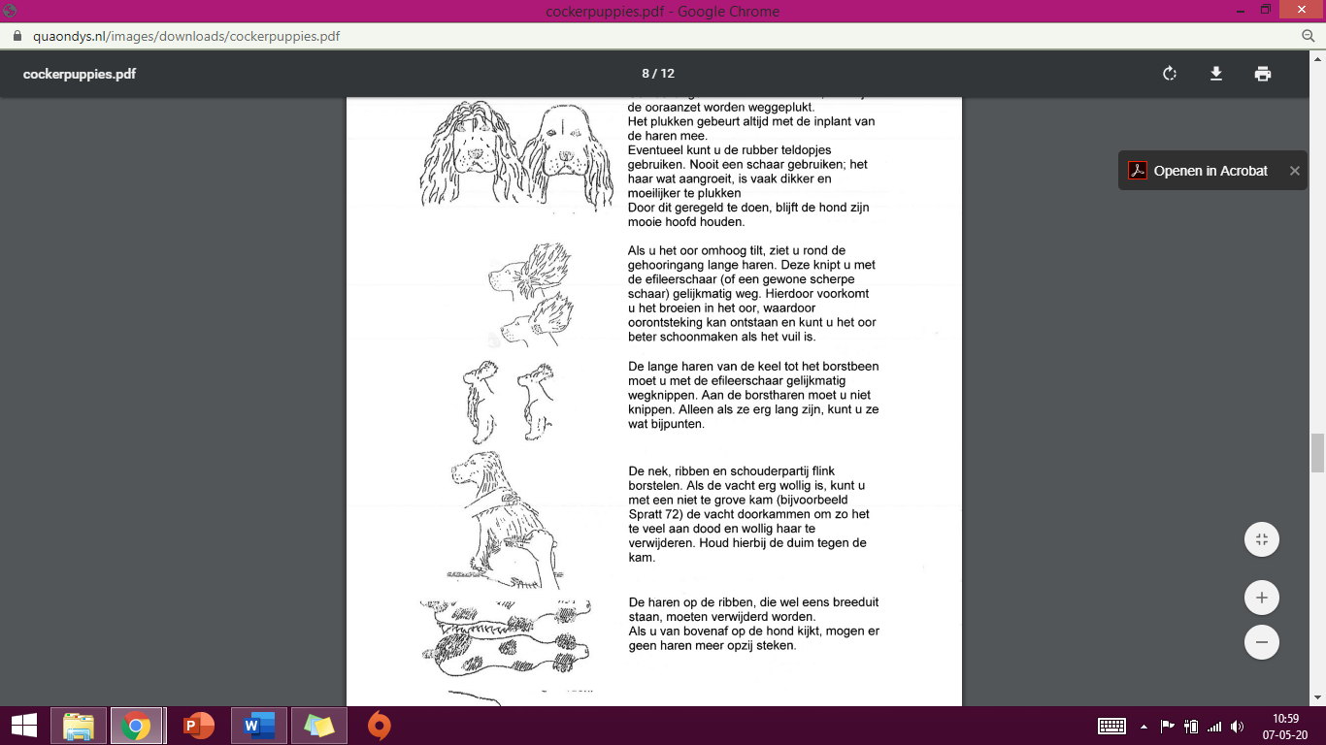
We beginnen met het hoofd. De vacht hiervan moet kort en glad zijn. De lange haren op de schedel worden met de duim en wijsvinger weggeplukt of met de tondeuse voorzichtig glad geschoren, wanneer de haren op het hoofd te vast zitten. Ook de lange haren boven de oren, dus bij de oor aanzet worden weggeplukt (eventueel voorzichtig geschoren). Het plukken gebeurt altijd met de inplant van de haren mee. Eventueel kunt u de rubber teldopjes gebruiken. Nooit een schaar gebruiken; het haar wat aangroeit, is vaak dikker en moeilijker te plukken Door dit geregeld te doen, blijft de hond zijn mooie hoofd houden.

Als u het oor omhoog tilt, ziet u rond de gehooringang lange haren. Deze knipt u met de effileerschaar (of een gewone scherpe schaar) gelijkmatig weg. Hierdoor voorkomt u het broeien in het oor, waardoor oorontsteking kan ontstaan en kunt u het oor beter schoonmaken als het vuil is.

De lange haren van de keel tot het borstbeen moet u met de effileerschaar gelijkmatig wegknippen. Aan de borstharen moet u niet knippen. Alleen als ze erg lang zijn, kunt u ze wat bijpunten.
De nek, ribben en schouderpartij flink borstelen. Als de vacht erg wollig is, kunt u met een niet te grove kam (bijvoorbeeld Sprattkam 72) de vacht doorkammen om zo het te veel aan dood en wollig haar te verwijderen. Houd hierbij de duim tegen de kam.

De haren op de ribben, die wel eens breeduit staan, moeten verwijderd worden. Als u van bovenaf op de hond kijkt, mogen er geen haren meer opzij steken. De buikharen mag u nooit wegknippen, hooguit wat bijpunten als ze erg lang en vlassig worden.
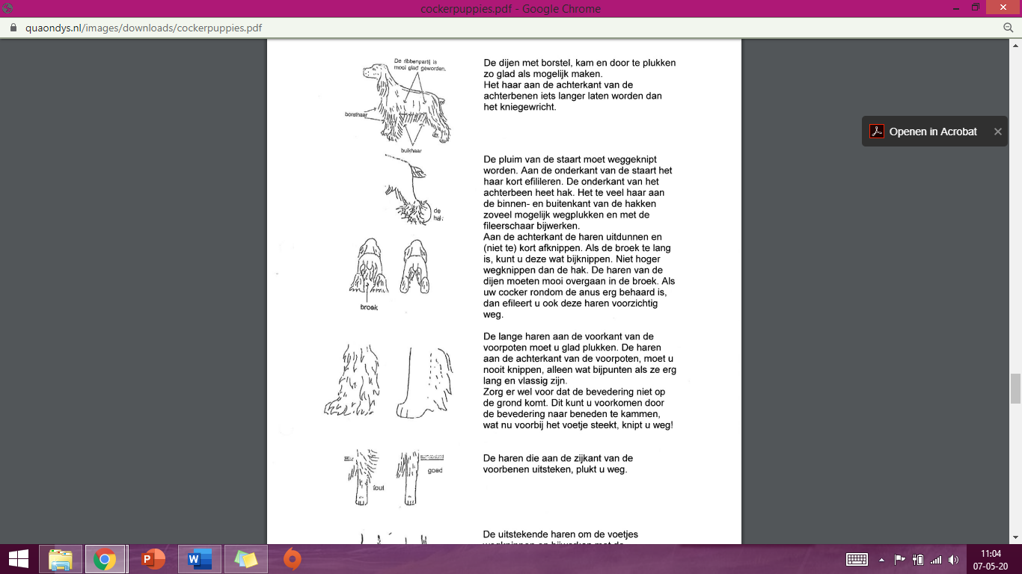
De dijen met borstel, kam en door te plukken zo glad als mogelijk maken. Het haar aan de achterkant van de achterbenen iets langer laten worden dan het kniegewricht.

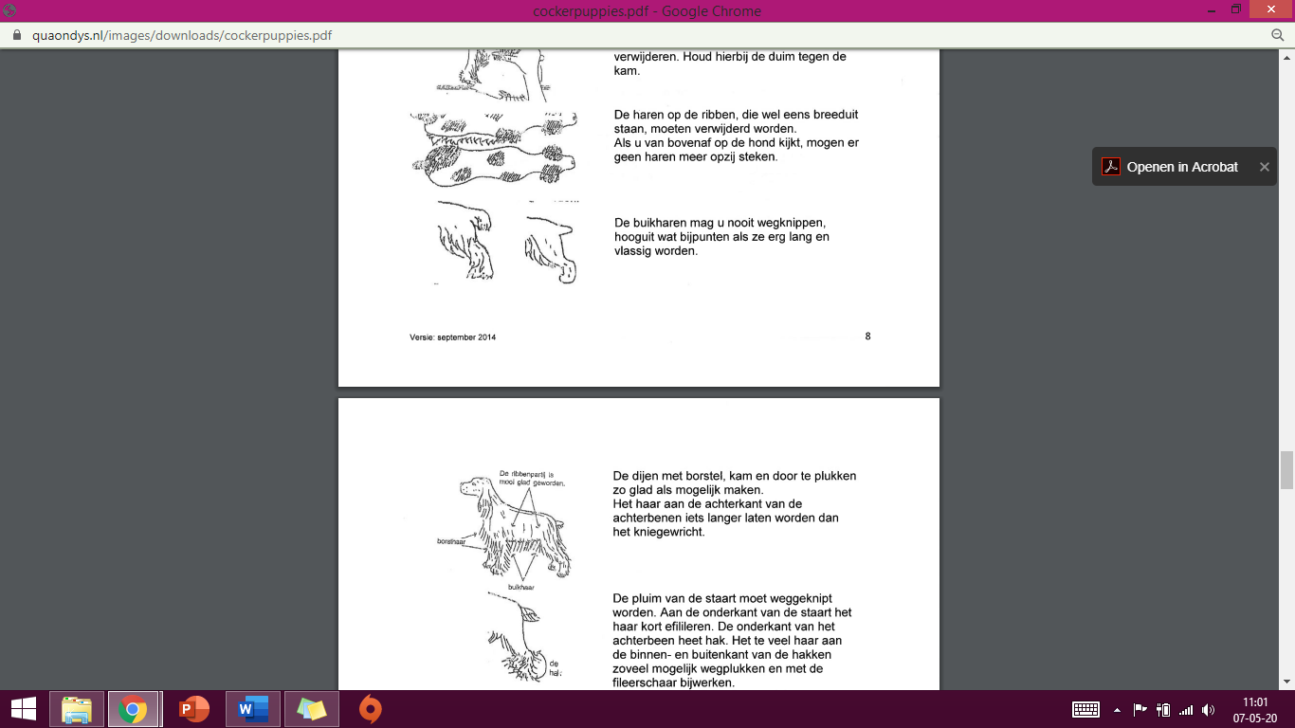
De pluim van de staart mag bij gepunt worden, maar laat de haren niet te lang worden. De onderkant van het achterbeen heet hak. Het te veel haar aan de binnen- en buitenkant van de hakken zoveel mogelijk wegplukken en met de effileerleerschaar bijwerken. Aan de achterkant de haren uitdunnen en (niet te) kort afknippen. Als de broek te lang is, kunt u deze wat bijknippen. Niet hoger wegknippen dan de hak. De haren van de dijen moeten mooi overgaan in de broek. Als uw cocker rondom de anus erg behaard is, dan effileert u ook deze haren voorzichtig weg.

De lange haren aan de voorkant van de voorpoten moet u glad plukken. De haren aan de achterkant van de voorpoten, moet u nooit knippen, alleen wat bijpunten als ze erg lang en vlassig zijn. Zorg er wel voor dat de bevedering niet op de grond komt. Dit kunt u voorkomen door de bevedering naar beneden te kammen, wat nu voorbij het voetje steekt, knipt u weg. De haren die aan de zijkant van de voorbenen uitsteken, plukt u weg.

De uitstekende haren om de voetjes wegknippen en bijwerken met de effileerschaar zodat het een mooi gesloten geheel wordt.

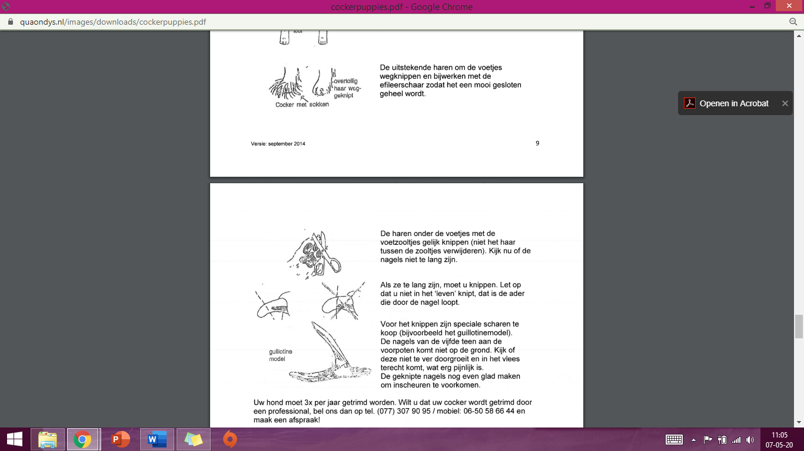
De haren onder de voetjes met de voetzooltjes gelijk knippen (niet het haar tussen de zooltjes verwijderen). Kijk of de nagels niet te lang zijn. Als ze te lang zijn, moeten ze geknipt worden. Let op dat u niet in het 'leven' knipt, dat is de ader die door de nagel loopt. Voor het knippen zijn speciale nagelscharen te koop. De nagels van de vijfde teen aan de voorpoten komt niet op de grond. Kijk of deze niet te ver doorgroeit en in het vlees terecht komt, wat erg pijnlijk is. De geknipte nagels kunt u nog even glad maken met een vijl om inscheuringen te voorkomen.

Een logeer adres voor mijn hond
Natuurlijk kan het voorkomen dat u bijvoorbeeld in de zomer of op een ander tijdstip op vakantie gaat, waarbij de hond niet mee gaat. Dat kan en niet iedereen neemt zijn of haar trouwe vriend mee op vakantie. Dan zijn er mogelijkheden om de hond te brengen naar familieleden (mits die erop willen passen natuurlijk) of naar een ander logeeradres.


Natuurlijk is het ook mogelijk om uw Engelse cocker spaniel vriend bij ons te laten logeren. Wij als fokker vinden het geen probleem om tijdens uw vakantie voor een viervoetige vriend te zorgen. Als u hier gebruik van wilt maken, horen wij dat graag op tijd. Dan kunt u ook alle relevante informatie over uw vriend vermelden. Denk hierbij aan zijn gewoonten, waar hij wel of niet van houdt, maar ook aan diëten en eventueel medicijngebruik. Wij willen graag dat u uw vriend met een gerust hart bij ons achterlaat, zodat uw huisdier en u een fijne tijd hebben.

Ook kan uw hond, indien gewenst, voor het ophalen gewassen of getrimd worden, zodat deze weer lekker schoon en fris mee naar huis gaat. Jenny’s Trimsalon hoort bij kennel Jefasha en zit aan huisgevestigd.

Wanneer u hier meer informatie over wil weten of wat de kosten hiervan zijn, kunt u altijd gerust een mailtje via het contactformulier op de website van Jefasha kennel (www.Jefasha.nl) of eventueel hierover bellen.

